**SISTEMA DE SEGUIMIENTO DE PASANTIA**

**INTRODUCCION:**

Hoy en día los problemas relacionados con control y seguimiento de la documentación de pasantías, con la mayoría de las carreras de universidades e instituciones, han causado conflictos en los trámites y solicitud de información de estudiantes egresados o en proceso de pasantía. Algunos problemas son la presentación de documentación de pasantías, pérdida de documentación de pasantías realizadas durante el periodo de la carrera, errores en la documentación presentada entre otros.

Las innovaciones tecnológicas, la mayor expectativa de vida, el nivel de información de la sociedad en su conjunto, y por lo tanto la mayor exigencia, justifican la elaboración de una herramienta para el manejo de información que respalde la documentación manejada en las pasantías

**DESCRIPCIÓN DEL PROBLEMA**

Después de haber realizado un análisis de la toma de datos con cuestionarios y entrevistas al personal de la institución involucrado con las pasantías, se pudo evidenciar los siguientes problemas:

• La supervisión de la pasantía no lleva un seguimiento formal, en ocasiones el docente o tutor no procede con las inspecciones que se deberían realizar en la empresa que está realizando el pasante.

* No existe evidencia de la documentación presentada del pasante al tutor.
* Existen errores en algunos documentos de pasantías.
* Los estudiantes requieren más información sobre los requisitos para realizar la pasantía.
* No hay modo de verificar que tutor haga las visitas a la institución donde estudiante realiza las pasantías.
* No hay control de las revisiones de cuadernillos de las pasantías.

En el transcurso de los años se va perdiendo o extraviando la documentación entregada, por el pasante o tutor debido a la mala administración.

**OBJETIVO**

**Objetivo General**

Desarrollar un sistema de gestión para el control y seguimiento de pasantías.

**Objetivo Especifico**

* Registrar datos mediante planillas elaboradas físicamente y digitalmente.
* Validar datos mediante requisitos planteadas por la institución.
* Listar el estado de las diferentes dificultades de la pasantía.
* Listar la información a la base de datos.
* Realizar reportes Constancias y respaldos de la información requerida.
* Control de Usuarios, mediante uso de privilegios en la gestión de usuarios autorizados.
* Registrar el Respaldo de información mediante una base de datos dedicada a la aplicación.
* Realizar reportes por fecha y tipo.
* Mejor tiempo de búsquedas en la información.

**Módulos a implementar**

- Control y verificación de inscripción de la pasantía del estudiante.

- Control y seguimiento para el docente o tutor de la pasantía con estudiantes designados en una gestión académica.

- Control y seguimiento de la documentación presentada del tutor de la pasantía.

- Búsqueda de información relacionada a las pasantías para los estudiantes.

- Asignar usuarios y contraseñas.

- Crear cronograma y control de visitas de pasantía y recordatorios.

- Registrar reportes e impresión de documentos de pasantías por carreras.

- Generar reportes específicos de usuarios…

**LIMITES**

- No realizara la recolección de firmas de la dirección académica y/o encargados del área.

- No reemplazara el rol del docente al momento de la visita a la institución en la cual se realiza la pasantía.

- El módulo de visitas del tutor se requerirá de un móvil conectado a internet.

**CRONOGRAMA DE ACTIVIDADES**

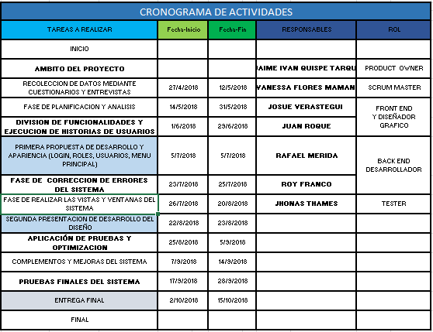

**MARCO TEORICO**

**INTRODUCCION:**

Es una de las fases más importantes de un trabajo de investigación, consiste en desarrollar la teoría que va a fundamentar el proyecto con base al planteamiento del problema que se ha realizado. Existen numerosas posibilidades para elaborarlo, la cual depende de la creatividad del investigador. Una vez que se ha seleccionado el tema objeto de estudio y se han formulado las preguntas que guíen la investigación, el siguiente paso consiste en realizar una revisión de la literatura sobre el tema. Esto consiste en buscar las fuentes documentales que permitan detectar, extraer y recopilar la información de interés para construir el marco teórico pertinente al problema de investigación planteado.**[7]**

**Metodología**:

* Scrum

**Herramientas de desarrollo y diseño:**

* SqlWorckbreanch.
* XAMPP.
* PhpStorm IDE.
* Sqlyog.
* Sublime text 3.
* Dia.
* Microsoft Visio.
* Excel.
* Adobe Photoshop
* Navegador google Chrome

**UML:**

**Diagrama de Casos de Uso:**

Los diagramas de casos de uso documentan el comportamiento de un sistema desde el punto de vista del usuario. Por lo tanto los casos de uso determinan los requisitos funcionales del sistema. **[15]**

**Diagrama de Clases:**

Nos sirve para visualizar las relaciones entre las clases que involucran el sistema, las cuales pueden ser asociativas, de herencia, de uso y de convencimiento.

también nos permitirá representar gráficamente y de manera estática la estructura general de un sistema, mostrando cada una de las clases y sus interacciones (como herencias, asociaciones, etc). **[16]**

**Diagrama de Objetos:**  
Un diagrama de objetos UML representa una instancia específica de un diagrama de clases en un determinado momento en el tiempo. Cuando se lo representa gráficamente, verás muchas [similitudes con el diagrama de clases](https://www.lucidchart.com/pages/es/diagrama-de-clase)**. [17]**

**METODOLOGIA SCRUM**

**QUE ES SCRUM.**

“Scrum es un proceso en el que se aplican de manera regular [un conjunto de buenas prácticas](https://proyectosagiles.org/fundamentos-de-scrum) para trabajar colaborativamente, en equipo, y obtener [el mejor resultado posible](https://proyectosagiles.org/beneficios-de-scrum) de un proyecto. Estas prácticas se apoyan unas a otras y su selección tiene origen en un [estudio de la manera de trabajar de equipos altamente productivos](https://proyectosagiles.org/historia-de-scrum)”. **[5]**

En Scrum se realizan entregas parciales y regulares del producto final, priorizadas por el beneficio que aportan al receptor del proyecto. Por ello, Scrum está especialmente indicado para proyectos en entornos complejos, donde se necesita obtener resultados pronto, donde los requisitos son cambiantes o poco definidos, donde la innovación, la competitividad, la flexibilidad y la productividad son fundamentales.

**USO.**

Scrum también se utiliza para resolver situaciones en que no se está entregando al cliente lo que necesita, cuando las entregas se alargan demasiado, los costes se disparan o la calidad no es aceptable, cuando se necesita capacidad de reacción ante la competencia, cuando la moral de los equipos es baja y la rotación alta, cuando es necesario identificar y solucionar ineficiencias sistemáticamente o cuando se quiere trabajar utilizando un proceso especializado en el desarrollo de producto.

**El proceso**

En Scrum un proyecto se ejecuta en ciclos temporales cortos y de duración fija (iteraciones que normalmente son de 2 semanas, aunque en algunos equipos son de 3 y hasta 4 semanas, límite máximo de feedback de producto real y reflexión). Cada iteración tiene que proporcionar un resultado completo, un incremento de producto final que sea susceptible de ser entregado con el mínimo esfuerzo al cliente cuando lo solicite **[1].**

**Scrum: Roles**

* Un proyecto de desarrollo se puede llevar a cabo mediante uno o más equipos Scrum
* Un equipo Scrum está formado por personas que juegan tres tipos de roles:
* Product owner
* Scrum Master
* Development team member

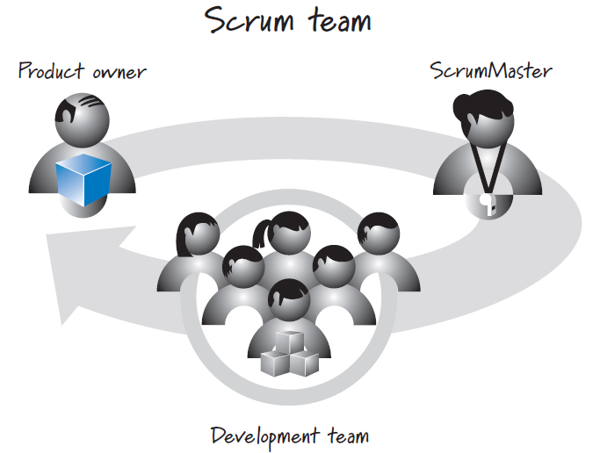Un equipo Scrum se auto-organiza y no necesita jefes o gestores, aunque si serán necesarios en el contexto de la organización: contratación, formación, establecimiento y control de objetivos, gestión económica, asignación de personas y tareas, etc.

**Scrum: Product owner**

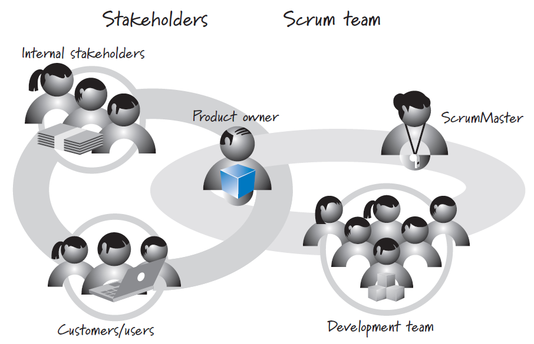

1. **Product owner**

El *Product Owner* se asegura de que el equipo Scrum trabaje de forma adecuada desde la perspectiva del negocio. El Product Owner ayuda al usuario a escribir las [historias de usuario](https://es.wikipedia.org/wiki/Historias_de_usuario), las prioriza, y las coloca en el [Product Backlog](https://es.wikipedia.org/w/index.php?title=Scrum_(development)&action=edit&redlink=1" \o "Scrum (development) (aún no redactado))**.**

* Responsable de la visión de producto y la gestión económica de su desarrollo
* Nexo de conexión entre equipo de desarrollo y stakeholders, clientes y usuarios.
* Decide qué características y funcionalidades ha de tener el sistema en desarrollo y el orden en que deben ser implementadas (Product backlog) y las valida
* Participa activamente en el equipo Scrum**[2]**.

1. **Scrum Master**

****El Scrum Master es el responsable de asegurar que Scrum se entienda y se adopte. Los Scrum Masters hacen esto asegurándose de que el Equipo Scrum trabaja ajustándose a la teoría, prácticas y reglas de Scrum. El Scrum Master es un líder que está al servicio del Equipo Scrum. El Scrum Master ayuda a las personas externas al Equipo Scrum a entender qué interacciones con el Equipo Scrum pueden ser útiles y cuáles no. El Scrum Master ayuda a todos a modificar estas interacciones para maximizar el valor creado por el Equipo Scrum **[3].**

**El Servicio del Scrum Master al Dueño de Producto**

El Scrum Master da servicio al Dueño de Producto de varias formas, incluyendo:

* Encontrar técnicas para gestionar la Lista de Producto de manera efectiva;
* Ayudar al Equipo Scrum a entender la necesidad de contar con elementos de Lista de Producto claros y concisos;
* Entender la planificación del producto en un entorno empírico;
* Asegurar que el Dueño de Producto conozca cómo ordenar la Lista de Producto para maximizar el valor;
* Entender y practicar la agilidad; y,
* Facilitar los eventos de Scrum según se requiera o necesite.

**El Servicio del Scrum Master al Equipo de Desarrollo**

El Scrum Master da servicio al Equipo de Desarrollo de varias formas, incluyendo:

* Guiar al Equipo de Desarrollo en ser autoorganizado y multifuncional;
* Ayudar al Equipo de Desarrollo a crear productos de alto valor;
* Eliminar impedimentos para el progreso del Equipo de Desarrollo;
* Facilitar los eventos de Scrum según se requiera o necesite; y,
* Guiar al Equipo de Desarrollo en entornos organizacionales en los que Scrum aún no haya sido adoptado y entendido por completo.

**El Servicio del Scrum Master a la Organización**

El Scrum Master da servicio a la organización de varias formas, incluyendo:

* Liderar y guiar a la organización en la adopción de Scrum;
* Planificar las implementaciones de Scrum en la organización;
* Ayudar a los empleados e interesados a entender y llevar a cabo Scrum y el desarrollo empírico de producto;
* Motivar cambios que incrementen la productividad del Equipo Scrum; y,
* Trabajar con otros Scrum Masters para incrementar la efectividad de la aplicación de Scrum en la organización.

1. **Development team.**

* Responsables del diseño, implementación y verificación del sistema en desarrollo
* El equipo se auto-organiza para llevar a cabo los objetivos fijados por el Product owner
* En conjunto, deben tener todos los conocimientos y capacidades para producir software funcional de buena calidad
* Tamaño típico: 5-9 personas. En proyectos mayores se pueden usar jerarquías de equipos. **[6]**

**Actividades y artefactos**

* El Product owner tiene la visión del producto a desarrollar y descompone la

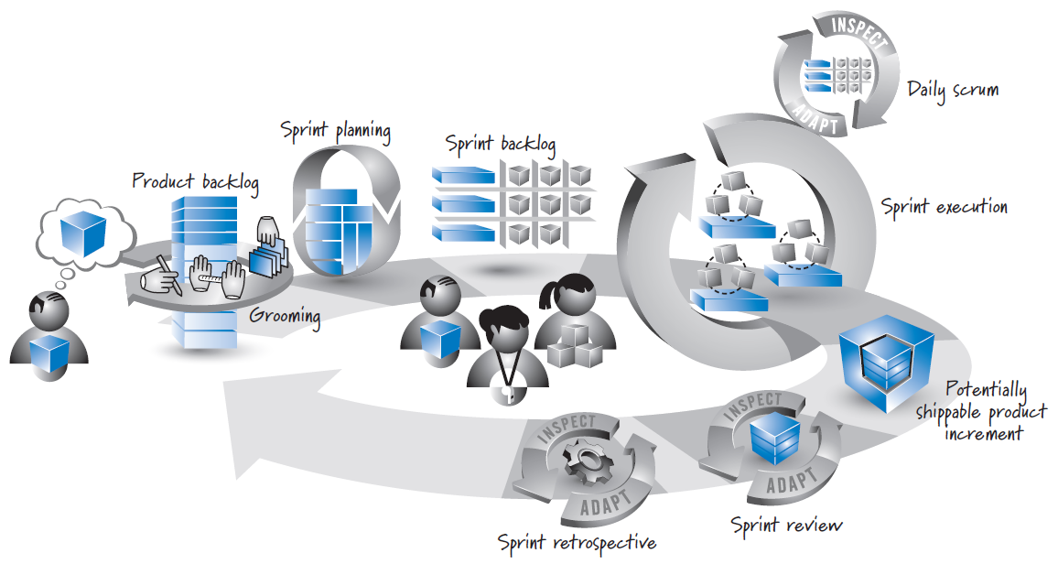

funcionalidad del sistema en un conjunto de características que se recogen en forma de lista priorizada en el Product Backlog (grooming)

* En la planificación de cada Sprint se seleccionan las características a implementar (Sprint backlog) en el Sprint (Sprint execution), se estima tiempo y esfuerzo y se adquiere el compromiso de realizarlo
* Durante la ejecución del Sprint, se llevan a cabo las tareas necesarias para implementar las características del Sprint backlog y se mantienen reuniones breves diarias para revisar, obtener feedback y planificar (Daily scrum)
* Al finalizar cada ejecución de Sprint, el equipo produce una mejora o incremento del producto que es potencialmente entregable al cliente.
* El equipo y los stakeholders revisan el producto entregado (Sprint review) y recoge el feedback.
* El equipo revisa el proceso Scrum que están utilizando y se adapta si es necesario (Scrum retrospective)
* El ciclo se repite con la selección del nuevo conjunto de características a implementar en un nuevo Sprint
* Tras una serie de Sprints, el equipo completa la implementación del producto **[4].**

**Herramientas de Implementación**

**Servidor Web Apache:** arquitectura cliente - servidor

**XAMPP:** es una distribución de Apache completamente gratuita y fácil de instalar que contiene MariaDB, PHP y Perl. El paquete de instalación de XAMPP ha sido diseñado para ser increíblemente fácil de instalar y usar. Utilizamos xampp para servicio local del sistema**. [9]**

**Para la implementación del sistema se decidió utilizar:**

**Herramientas de Diseño y Desarrollo**

**1. Visio 2013:** es un software de dibujo vectorial, las herramientas que lo componen permiten realizar diagramas de oficinas, diagramas de bases de datos, diagramas de flujo de programas, UML, y más, que permiten iniciar al usuario en los lenguajes de programación. Nos permitió realizar los diagramas de UML para demostrar el análisis y diseño del sistema. **[10]**

**3. Sqlyog:** Es un manejador de base de datos**. [11]**

## 4. LARAGON:

Laragon es un entorno de desarrollo universal portátil, aislado, rápido y potente para PHP, Node.js, Python, Java, Go, Ruby. Es rápido, liviano, fácil de usar y fácil de extender**. [12]**

Laragon es ideal para construir y administrar aplicaciones web modernas. Está enfocado en el rendimiento, diseñado en torno a la estabilidad, la simplicidad, la flexibilidad y la libertad.

Laragon es muy liviano y se mantendrá lo más delgado posible. El núcleo binario en sí es menos de 2 MB y utiliza menos de 4 MB de RAM cuando se ejecuta.

Laragon no usa servicios de Windows. Tiene el suyo propio service orchestration que gestiona los servicios de forma asíncrona y sin bloqueo, por lo que encontrará que las cosas se ejecutan de manera rápida y sin problemas con Laragon.

**Características:**

* **Pretty URLs**  
  Use en app.test en lugar de localhost/app.
* **Portátil**
* **Aislado**  
  Laragon tiene un entorno aislado con su sistema operativo: mantendrá limpio su sistema.
* **Operación fácil**
* **El moderno y poderoso**  
  Laragon viene con un arquitecto moderno que es adecuado para construir aplicaciones web modernas. Puede trabajar con Apache y Nginx ya que están totalmente administrados.

## 5.MYSQL WORKBENCH:

Es una herramienta visual de diseño de bases de datos que integra desarrollo de software, Administración de bases de datos, diseño de bases de datos, gestión y mantenimiento para el sistema de base de datos MySQL. Es el sucesor de DB Designer, reemplaza el anterior conjunto de software, MySQL GUI Tools Bundle. **[8]**

## 6.SUBLIME TEXT:

Es un editor de texto y editor de código fuente está escrito en C++ y Python para los plugins. Desarrollado originalmente como una extensión de Vim, con el tiempo fue creando una identidad propia, por esto aún conserva un modo de edición tipo vi llamado Vintage mode.

Se puede descargar y evaluar de forma gratuita. Sin embargo, no es software libre o de código abierto y se debe obtener una licencia para su uso continuado, aunque la versión de evaluación es plenamente funcional y no tiene fecha de caducidad. Actualmente se encuentra en la versión número 3. **[13]**

**7.-Adobe Photoshop cs6;**

Adobe Photoshop es un [editor de gráficos rasterizados](https://es.wikipedia.org/wiki/Editor_de_gr%C3%A1ficos_rasterizados) desarrollado por [Adobe Systems Incorporated](https://es.wikipedia.org/wiki/Adobe_Systems_Incorporated). Usado principalmente para el [retoque](https://es.wikipedia.org/wiki/Retoque_fotogr%C3%A1fico) de [fotografías](https://es.wikipedia.org/wiki/Fotograf%C3%ADa) y gráficos, su nombre en español significa literalmente "taller de fotos". Es líder mundial del mercado de las [aplicaciones](https://es.wikipedia.org/wiki/Aplicaci%C3%B3n_inform%C3%A1tica) de edición de imágenes y domina este sector de tal manera que su nombre es ampliamente empleado como sinónimo para la edición de imágenes en general. **[18]**

**8.-Navegador google Chrome;**

Google Chrome es un [navegador web](http://www.alegsa.com.ar/Dic/navegador.php) de [código abierto](http://www.alegsa.com.ar/Dic/codigo%20abierto.php) desarrollado por [Google](http://www.alegsa.com.ar/Dic/google.php).  
  
Este navegador está constituido por componentes de otros navegadores de código abierto como WebKit y Mozilla. El objetivo de Google Chrome es lograr un navegador con una interfaz sencilla, y una muy buena estabilidad, velocidad y seguridad. **[19]**

**9.- PhpStorm IDE .-**

IntelliJ IDEA es un [entorno de desarrollo integrado](https://es.wikipedia.org/wiki/Entorno_de_desarrollo_integrado)(IDE) para el desarrollo de programas informáticos. Es desarrollado por JetBrains (anteriormente conocido como IntelliJ), y está disponible en dos ediciones: edición para la comunidad[1](https://es.wikipedia.org/wiki/IntelliJ_IDEA#cite_note-1)​ y edición comercial. IntelliJ IDEA no está basada en [Eclipse](https://es.wikipedia.org/wiki/Eclipse_(software)) como MyEclipse u Oracle Enterprise Pack para Eclipse. **[20]**

**10.- Dia .-**

Dia es una [aplicación informática](https://es.wikipedia.org/wiki/Aplicaci%C3%B3n_inform%C3%A1tica) de propósito general para la creación de diagramas, creada originalmente por Alexander Larsson[1](https://es.wikipedia.org/wiki/Dia_(programa)#cite_note-1)​, y desarrollada como parte del proyecto [GNOME](https://es.wikipedia.org/wiki/GNOME) . Está concebido de forma modular, con diferentes paquetes de formas para diferentes necesidades. **[21]**

**Requerimientos de Hardware y Software.**

Las características del servidor serán las siguientes. **[14]**

|  |  |
| --- | --- |
| **Disco Duro** | Toshiba 10 Gb |
| **Tarjeta Madre** | MSI Gaming b85 |
| **Procesador** | Intel i3 4045 |
| **Memoria RAM** | Kingstone 2Gb |
| **Lector DVD** | LG 8x |
| **Fuente** | Corsair 750W |
| **Tarjeta de Video** | Intel HD Graphics |
| **Sistema Operativo** | Windows 7 o Posterior (64bis, 32 bits) |
| **Navegador Web** | Chrome, Mozila Firefox y Opera. |

**REFERENCIAS BIBLIBIOGRAFICAS**

**[1]** <https://www.paradigmadigital.com/techbiz/30-cosas-debes-saber-product-owner/>

**[2]** <https://proyectosagiles.org/cliente-product-owner/>

**[3]** <https://www.iebschool.com/blog/definicion-y-caracteristicas-del-scrum-master-agile-scrum/>

**[4]** <https://proyectosagiles.org/facilitador-scrum-master/>

**[5]** <https://www.iebschool.com/blog/definicion-y-caracteristicas-del-scrum-master-agile-scrum/>

**[6]** <https://proyectosagiles.org/equipo-team/>

**[7]** <https://www.definicionabc.com/ciencia/marco-teorico.php>

**[8]** https://es.scribd.com/doc/173514397/PARA-QUE-SIRVE-MYSQL-WORKBENCH-docx.

**[9]** <http://www.um.es/docencia/barzana/DAWEB/Desarrollo-de-aplicaciones-web-Xampp.html>

**[10]** <https://es.wikipedia.org/wiki/Microsoft_Visio>

**[11]** <https://www.ecured.cu/SQLyog>

**[12]** <https://tecnonucleous.com/2017/01/31/1558/>

**[13]** https://es.wikipedia.org/wiki/Sublime_Text

**[14]** <http://www.alegsa.com.ar/Dic/requerimiento_de_hardware.php>

**[15 ]** ]<https://es.wikipedia.org/wiki/Diagrama_de_casos_de_uso>

**[16 ]** <https://es.wikipedia.org/wiki/Diagrama_de_clases>

**[17]** <https://www.lucidchart.com/pages/es/diagrama-de-objetos-uml>

**[18]** <https://es.wikipedia.org/wiki/Adobe_Photoshop>

**[19]** <https://es.wikipedia.org/wiki/Google_Chrome>

**[20]** <https://es.wikipedia.org/wiki/IntelliJ_IDEA>

**[21]** <https://es.wikipedia.org/wiki/Dia_(programa)>

**HISTORIA DE USUSARIOS**

**1.-Introducción:**

La historia de usuario describe funcionalidad que será útil para el usuario, o comprador, de un sistema de software.

* Técnica de captura de requisitos centrada en uso/usuario:
  + Descripción de requisitos basada en objetivos de usuario y la interacción de los usuarios con el sistema para el logro de dichos objetivos
* Descripción concisa por escrito de un requisito funcional del sistema software que proporciona valor para el usuario (en general, stakeholder)
* Se enfatiza el cumplimiento de objetivos de usuario y el valor proporcionado
* Técnica vinculada a procesos agiles y al tratamiento iterativo de los requisitos

***Formato de las historias de usuarios*.**

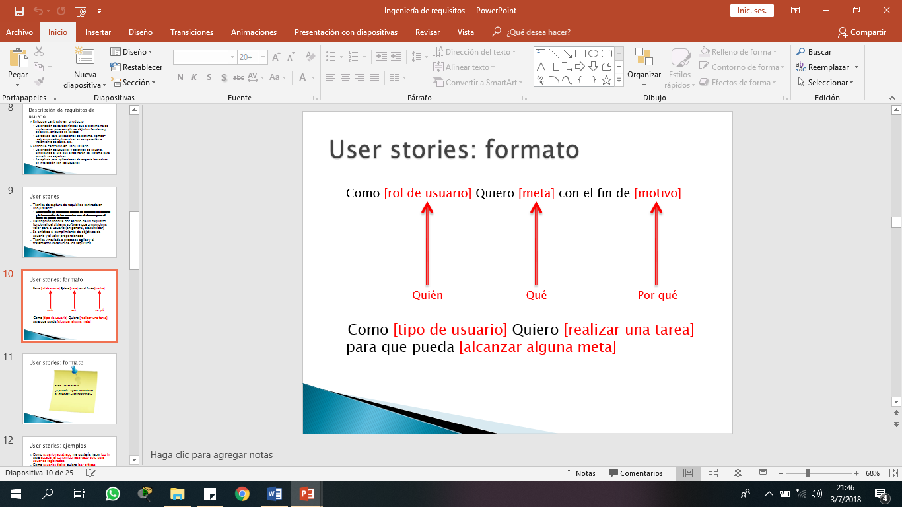

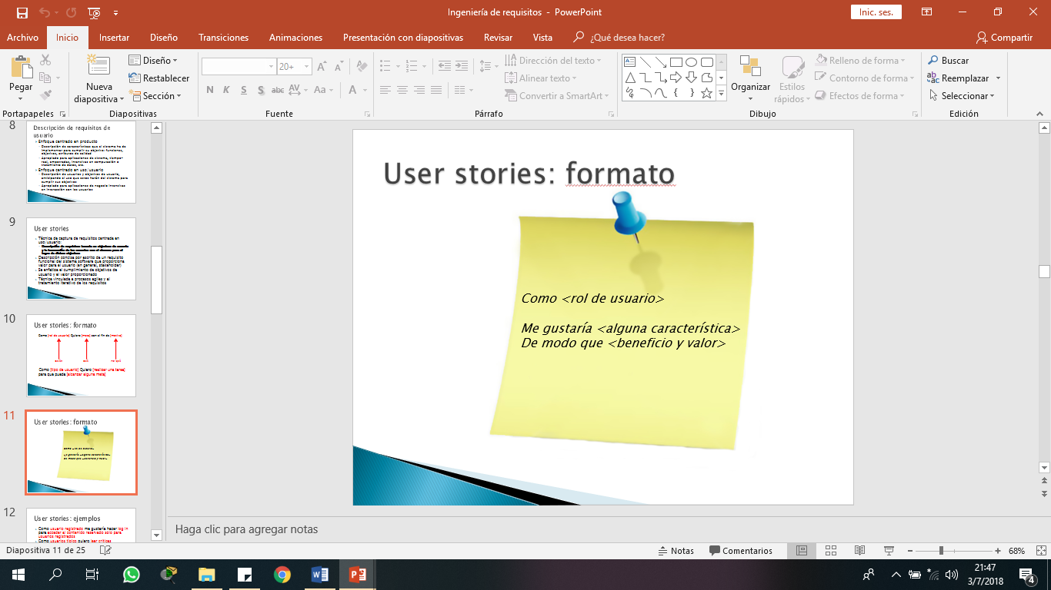

|  |  |
| --- | --- |
| **HISTORIA DE USUARIO** | **CODIGO: 1** |
|
| **ROL DE USUARIO: E**studiante | **FECHA:** |
| **DESCRIPCION: Y**o como usuario(estudiante) , me gustaría verlos requisitos necesarios de la pasantia, de modo que con esos requisitos podre inscribirme a la pasantia. | |
|
|
| **OBSERVACION:** ninguna | |
|
|

|  |  |
| --- | --- |
| **HISTORIA DE USUARIO** | **CODIGO: 2** |
|
| **ROL DE USUARIO:  E**studiante | **FECHA:** |
| **DESCRIPCION: Y**o como (estudiante)necesito saber un lugar para realizar mi pasantia , de modo que si hay convenios con alguna empresa. | |
|
|
| **OBSERVACION:** | |
|
|

|  |  |
| --- | --- |
| **HISTORIA DE USUARIO** | **CODIGO:3** |
|
| **ROL DE USUARIO:  T**utor de pasantia | **FECHA:** |
| **DESCRIPCION:** **Y**o como (tutor) necesito saber el tiempo de entrega de la documentacion de la pasantia de modo que no tenga contratiempos con la presentación. | |
|
|
| **OBSERVACION:** | |
|
|

|  |  |
| --- | --- |
| **HISTORIA DE USUARIO** | **CODIGO: 4** |
|
| **ROL DE USUARIO:  T**utor de pasantia | **FECHA:** |
| **DESCRIPCION: Y**o como tutor necesito llevar un control de la pasantia del estudiante. | |
|
|
| **OBSERVACION:** | |
|
|

|  |  |
| --- | --- |
| **HISTORIA DE USUARIO** | **CODIGO: 5** |
|
| **ROL DE USUARIO:  E**studiante | **FECHA:** |
| **DESCRIPCION: Y**o como (estudiante) necesito saber el tiempo mínimo(horas) que debo estar en mi pasantia. De modo que pueda controlar mis horas. | |
|
|
| **OBSERVACION:** | |
|
|

|  |  |
| --- | --- |
| **HISTORIA DE USUARIO** | **CODIGO: 6** |
|
| **ROL DE USUARIO:  E**studiante | **FECHA:** |
| **DESCRIPCION: Y**o como (estudiante) necesito saber a quien informarle sobre mis quejas en cuanto a mi pasantia, de modo así solucionarlas. | |
|
|
| **OBSERVACION:** | |
|
|

|  |  |
| --- | --- |
| **HISTORIA DE USUARIO** | **CODIGO: 7** |
|
| **ROL DE USUARIO:  E**ncargado de registros | **FECHA:** |
| **DESCRIPCION:** Yo como (encargado de registros) me gustaría que el estudiante venga con todos los requisitos para la toma de pasantia, de modo que acortaría el tiempo. | |
|
|
| **OBSERVACION:** | |
|
|

|  |  |
| --- | --- |
| **HISTORIA DE USUARIO** | **CODIGO: 8** |
|
| **ROL DE USUARIO:  E**studiante | **FECHA:** |
| **DESCRIPCION:** **Y**o como (estudiante) me gustaría saber quien es mi tutor de pasantia para pedirle información, de modo que esto facilitaría todo. | |
|
|
| **OBSERVACION:** | |
|
|

|  |  |
| --- | --- |
| **HISTORIA DE USUARIO** | **CODIGO: 9** |
|
| **ROL DE USUARIO:  E**ncargado de registro | **FECHA:** |
| **DESCRIPCION:** **Y**o como (encargado de registro) me gustaría tener un sistema que registre los documentos de pasantia, que fueron presentadas por el tutor, de modo que este sistema genere reportes. | |
|
|
| **OBSERVACION:** | |
|
|

|  |  |
| --- | --- |
| **HISTORIA DE USUARIO** | **CODIGO: 9** |
|
| **ROL DE USUARIO:  T**utor, registro, estudiante | **FECHA:** |
| **DESCRIPCION:** **Y**o como (tutor, registro, estudiante) me gustaría acceder por un login a una ventana donde pueda manejar, ver o controlar el estado de la pasantia. De modo que esto facilitaría y acortaría el tiempo. | |
|
|
| **OBSERVACION:** | |
|
|

**Story mapping**

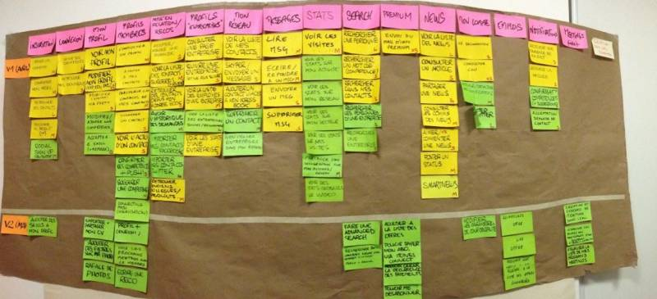

**2. LISTA DEL PRODUCT BACKLOG.**

**Scrum: ¿Qué es el Product Backlog?**

**Lista de objetivos / requisitos priorizada**

La lista de objetivos/requisitos priorizada representa la visión y expectativas respecto a los objetivos y entregas del producto o proyecto. El cliente es el responsable de crear y gestionar la lista (con la ayuda del Facilitador y del equipo, quien proporciona el coste estimado de completar cada requisito). Dado que reflejar las expectativas del cliente, esta lista permite involucrarle en la dirección de los resultados del producto o proyecto.

**Contiene los objetivos**/requisitos de alto nivel del producto o proyecto, que se suelen expresar en forma de historias de usuario. Para cada objetivo/requisito se indica el valor que aporta al cliente y el coste estimado de completarlo. La lista está priorizada balanceando el valor que cada requisito aporta al negocio frente al coste estimado que tiene su desarrollo, es decir, basándose en el Retorno de la Inversión.

**En la lista** se indican las posibles iteraciones y las entregas (releases) esperadas por el cliente (los puntos en los cuales desea que se le entreguen los objetivos/requisitos completados hasta ese momento), en función de la velocidad de desarrollo del (los) equipo(s) que trabajará(n) en el proyecto. Es conveniente que el contenido de cada iteración tenga una coherencia, de manera que se reduzca el esfuerzo de completar todos sus objetivos.

La lista también tiene que considerar los riesgos del proyecto e incluir los requisitos o tareas necesarios para mitigarlos.

**Product-backlog**

Al iniciar la primera iteración, el cliente debe tener definida la meta del producto o proyecto y la lista de requisitos creada. No es necesario que la lista sea completa ni que todos los requisitos estén detallados al mismo nivel. Basta con que estén identificados y con suficiente detalle los requisitos más prioritarios con los que el equipo empezará a trabajar. Los requisitos de iteraciones futuras pueden ser mucho más amplios y generales. La incertidumbre y complejidad propia de un proyecto hacen conveniente no detallar todos los requisitos hasta que su desarrollo esté próximo. De esta manera, el esfuerzo de recoger, detallar y desarrollar el resto de requisitos (menos prioritarios) está repartido en el período de ejecución del proyecto. En el caso del desarrollo de un producto, la lista va evolucionando durante toda la vida del producto (los requisitos “emergen”). En el caso de un proyecto, conforme éste avance irán apareciendo los requisitos menos prioritarios que falten. Esto produce varias ventajas:

Se evita caer en parálisis de análisis al inicio del proyecto, de manera que se puede iniciar antes el desarrollo y el cliente puede empezar a obtener resultados útiles.

Se evita analizar en detalle requisitos no prioritarios que podrían cambiar durante el transcurso del proyecto, dado que el cliente conocerá mejor cuál ha de ser el resultado a conseguir, o bien por que podrían ser reemplazados por otros.

Puede llegar a un punto del proyecto en que no valga la pena analizar ni desarrollar los requisitos restantes, dado el poco retorno de inversión que tienen.

**Iteración de entrega (release sprint)**

Cuando el cliente solicita una entrega de los objetivos/requisitos completados hasta ese momento, el equipo puede necesitar añadir una iteración de entrega, más corta que las iteraciones habituales, donde realizar alguna tarea que no ha sido necesaria o posible hasta el momento de la entrega final y acabar de corregir defectos detectados en la última demostración.

**Uso de la lista de objetivos priorizada**

Para medir la velocidad de desarrollo del equipo, ver una progresión constante y extrapolar la fecha de las entregas, es conveniente seguir las siguientes recomendaciones:

Los requisitos deben tener un esfuerzo semejante para ser completados.

Cada requisito tiene asociado un factor de complejidad, que permite ajustar su coste estimado en función de la incertidumbre de la complejidad de su desarrollo en el momento de introducirlo en la lista. Este factor de coste se irá ajustando conforme las iteraciones avancen y el equipo conozca mejor el producto o proyecto, su contexto y su velocidad de desarrollo con las herramientas y tecnologías que utiliza.

**SCRUM: DAILY SCRUM.**

* **Reunión diaria durante un sprint**
  + A la misma hora y de corta duración (unos 15 minutos)
  + Objetivo: sincronizar, revisar y adaptar
  + No se proponen soluciones
    - ¿Que he hecho desde la ultima reunión?
    - ¿Que tengo planeado hacer hasta la próxima reunión?
    - ¿Qué impedimentos he en encontrado para realizar mi trabajo según lo previsto?

# Modelo de Casos de Uso

Los diagramas de casos de uso documentan el comportamiento de un sistema desde el punto de vista del usuario. Por lo tanto los casos de uso determinan los requisitos funcionales del sistema.

Un caso de uso es una descripción de las actividades que deben realizarse para llevar a cabo un proceso. Representan las funciones que proporciona un sistema que son de valor para sus usuarios también Los personajes o entidades que participarán en un caso de uso se denominan actores. Es una secuencia de interacciones que se desarrollarán entre un sistema y sus actores en respuesta a un evento que inicia un actor principal sobre el propio sistema.

### Identificación de Actores

Una vez obtenido los requerimientos del sistema también se identifica a los actores que interactuan con él mismo, donde la identificación de los actores del modelo de casos de uso permite.

Los actores del sistema son los siguientes:

* **Registro,** es la persona encargada del manejo sistema y es el que verifica la documentacion y la recepciona.
* **Tutor,** es el individuo que es el encargado de controlar la pasantia. Asimismo, es el que registra las notas del pasante en el sistema.
* **Estudiante,** son los que tendran el acceso de ver requisitos de pasantia y en que estado se enuentra.
* **Jefe de Carrera,** es el individuo que es el encargado de controlar al tutor sobre la pasantia.

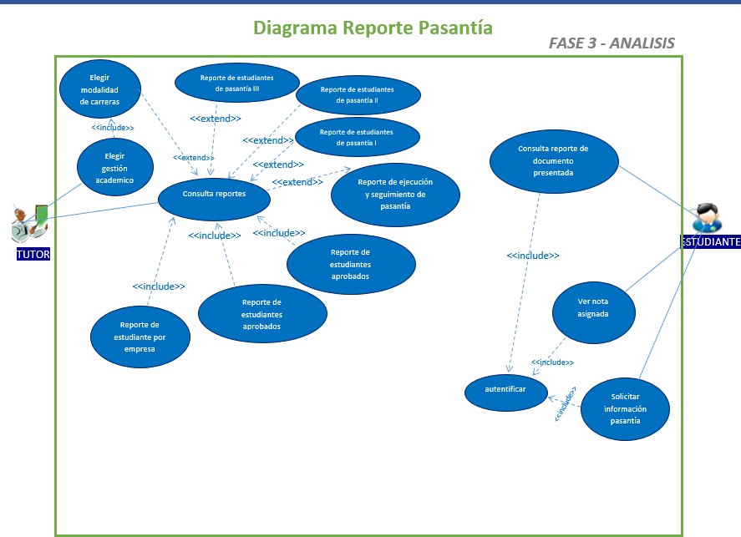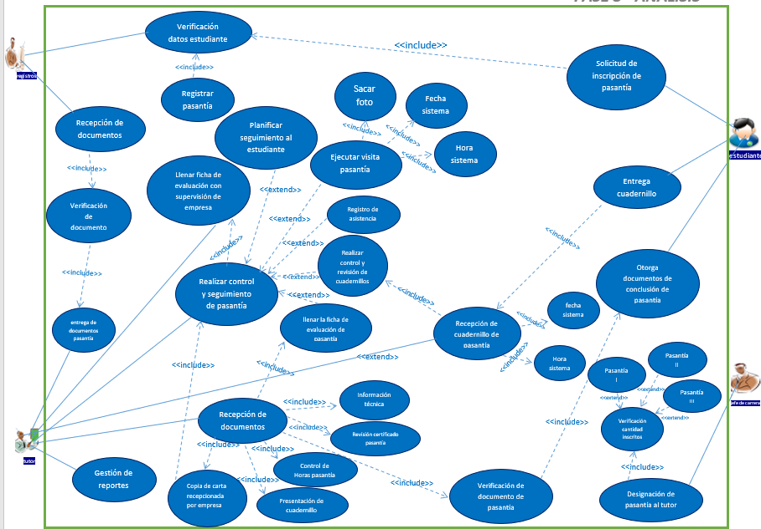

***DIAGRAMA GENERAL DE PASANTIA***

# **3.1 Diagrama de Clases**

Un diagrama de Clases representa las clases que serán utilizadas dentro del sistema y las relaciones que existen entre ellas. Nos sirve para visualizar las relaciones entre las clases que involucran el sistema, las cuales pueden ser asociativas, de herencia, de uso y de convencimiento.

también nos permitirá representar gráficamente y de manera estática la estructura general de un sistema, mostrando cada una de las clases y sus interacciones (como herencias, asociaciones, etc), representadas en forma de bloques, los cuales son unidos mediante líneas y arcos. Los **diagramas de clases** son el pilar fundamental del modelado con UML, siendo ampliamente utilizados tanto para análisis como para diseño de sistemas y software en general.

***Herramientas:***

**Visio**-> es un programa para realizar diagramas y sirve para modificar los diagramas en grupo y ahorra tiempo en la identificación de actores.

**Día**-> Programa para crear diagramas como también para crear mapas conceptuales es un programa de código abierto.

**3.2 IDENTIFICACION DE CLASES.**

* PERSONA
* REGISTRO
* ESTUDIANTE
* EMPLEADO
* ENCARGADO
* PASANTIA
* DOCUMENTO
* TIPO_DOCUMENTO}
* DOCUMENTO_DIGITAL
* CARRERAS
* INSTITUCION
* NOTA
* REVISION
* VISITA
* INDICADOR
* REV_CUADERNILLO
* FORMULARIO
* TIPO_FORMULARIO
* FORM_ENCARGADO
* FORM_TUTOR

**3 DIFERENTES VERSIONES DEL DIAGRAMA DE CLASES.**

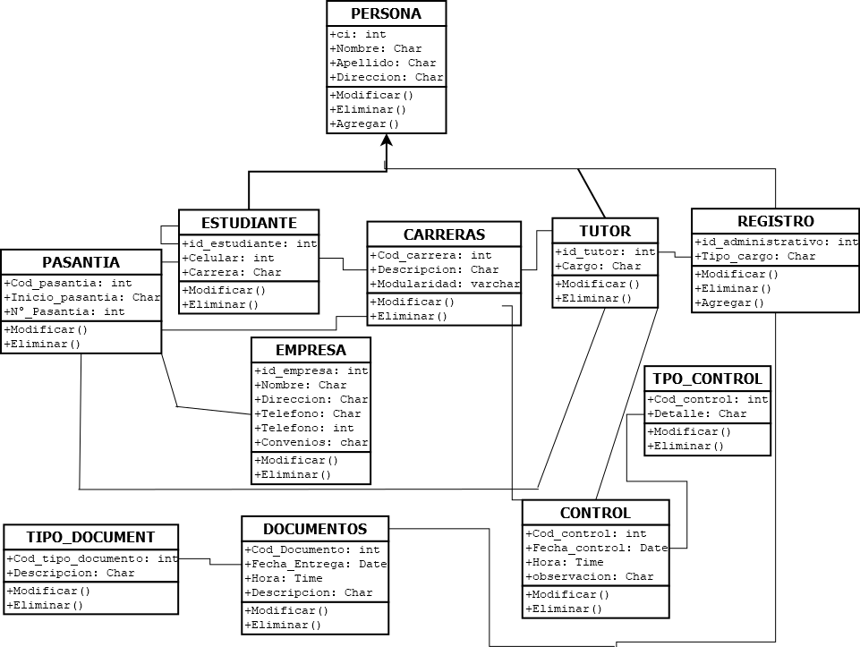

PRIMERA VERSION

SEGUNDA VERSION

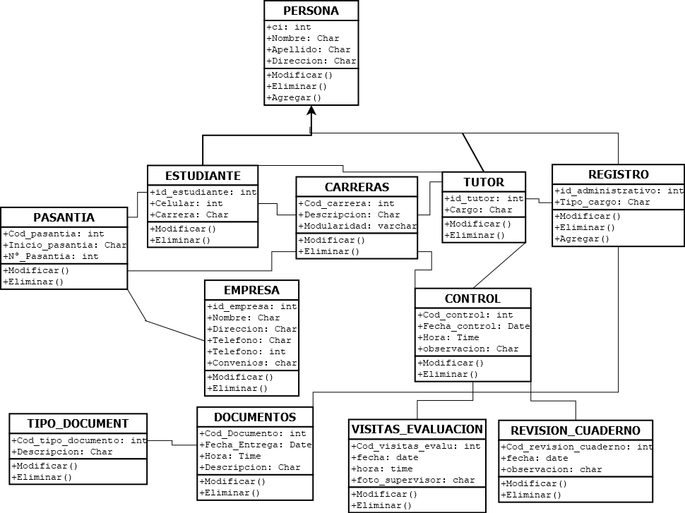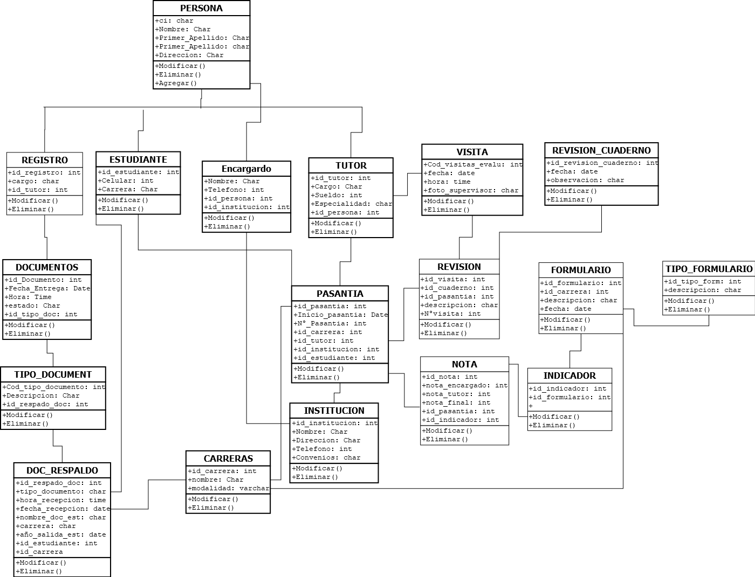

TERCERA VERSION

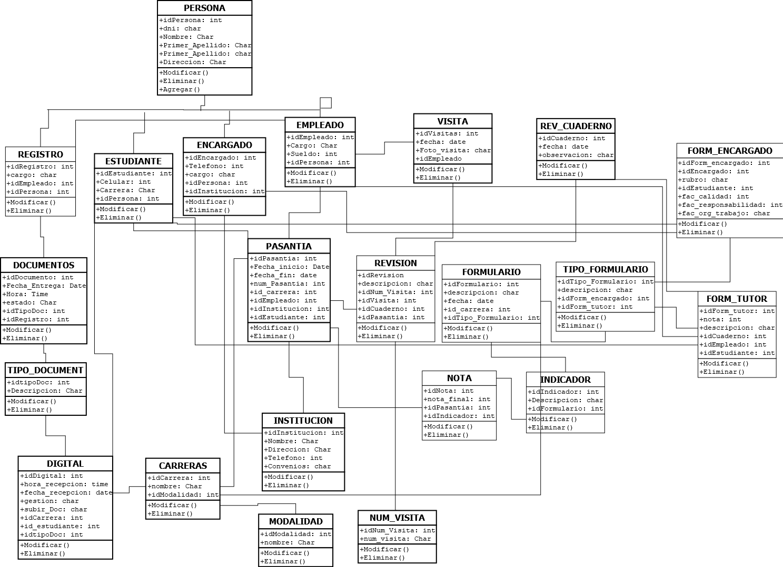**3.4 DIAGRAMA DE CLASES-OFICIAL.**

**3.5 DESCRIPCION DE CADA CLASE DEL DIAGRAMA DE CLASES.**

|  |  |  |  |  |  |  |
| --- | --- | --- | --- | --- | --- | --- |
| **BASE DE DATOS:** | | **Intership** | DESCRIPCIONES DE LA TABLA | | | |
|  |  |  |  |  |  |  |
| **Tabla:** | **PERSONA** | | | | | |
|
| **Campo** | **Tipo** | **Log** | **Descripcion** | **Llave** | **Validacion** | |
| idPersona | Numero Entero | 10 | Codigo de la Persona | PK | Autoincrementable | |
| dni | cadena | 15 | C.I de la persona |  |  | |
| nombre | cadena | 45 | Nombre de la persona |  |  | |
| primer_Apellido | cadena | 45 | Primer Apellido de la persona |  |  | |
| segundo_Apellido | cadena | 45 | Segundo Apellido de la persona |  |  | |
| direccion | cadena | 45 | Direccion de la persona |  |  | |

|  |  |  |  |  |  |
| --- | --- | --- | --- | --- | --- |
| **Tabla:** | **ESTUDIANTE** | | | | |
|
| **Campo** | **Tipo** | **Log** | **Descripcion** | **Llave** | **Validacion** |
| idEstudiante | Numero Entero | 10 | Codigo de la Estudiante | PK | Autoincrementable |
| celular | Numero Entero | 10 | celular del Estudiante |  |  |
| carrera | Cadena | 30 | carrera del estudiante |  |  |
| idPersona | Numero Entero | 10 | código de la persona | FK |  |

|  |  |  |  |  |  |
| --- | --- | --- | --- | --- | --- |
| **Tabla:** | **EMPLEADO** | | | | |
|
| **Campo** | **Tipo** | **Log** | **Descripcion** | **Llave** | **Validacion** |
| idEmpleado | Numero Entero | 10 | Codigo del empleado | PK | Autoincrementable |
| cargo | Cadena | 50 | Cargo que ocupa el empleado dentro de la Institucion |  |  |
| sueldo | Numero Entero | 10 | sueldo del empleado |  |  |
| idPersona | Numero Entero | 10 | Codigo de la persona | FK |  |

|  |  |  |  |  |  |
| --- | --- | --- | --- | --- | --- |
| **Tabla:** | **ENCARGADO** | | | | |
|
| **Campo** | **Tipo** | **Log** | **Descripcion** | **Llave** | **Validacion** |
| idEncargado | Numero Entero | 10 | Codigo del encargado | PK | Autoincrementable |
| Telefono | Numero Entero | 10 | telefono de encagado |  |  |
| cargo | Cadena | 50 | Cargo que ocupa el encargado dentro de la Institucion |  |  |
| idPersona | Numero Entero | 10 | Codigo de la persona | FK |  |
| idInstitucion | Numero Entero |  | código de la institución | FK |  |

|  |  |  |  |  |  |  |  |  |  |
| --- | --- | --- | --- | --- | --- | --- | --- | --- | --- |
| **Tabla:** | **PASANTIA** | | | | | | | | |
|
| **Campo** | **Tipo** | | **Log** | | **Descripcion** | **Llave** | | **Validacion** | |
| idPasantia | Numero Entero | | 10 | | Codigo de la pasantia | PK | | Autoincrementable | |
| Fecha_Inicio | Fecha | |  | | fecha de inicio de la pasantia |  | |  | |
| fecha_fin | Fecha | |  | | fecha de final de la pasantia |  | |  | |
| num_pasantia | Numero Entero | | 10 | | numero de pasantia que hace el estudiante |  | |  | |
| idCarrera | Numero Entero | | 10 | | codigo de La carrera | FK | |  | |
| idEmpleado | Numero Entero | | 10 | | codigo del empleado | FK | |  | |
| idInstitucion | Numero Entero | | 10 | | codigo de la institucion de donde el estudiante realiza su pasantia | FK | |  | |
| idEstudiante | Numero Entero | | 10 | | codigo del estudiante | FK | |  | |
|  |  | |  | |  |  | |  | |
| **Tabla:** | **DIGITAL** | | | | | | | | |
|
| **Campo** | **Tipo** | **Log** | | **Descripcion** | | | **Llave** | | **Validacion** |
| idDigital | Numero Entero | 10 | | Codigo del documento digital | | | PK | | Autoincrementable |
| hora_recepcion | hora |  | | hora de la documentacion recepcionada digitalizada | | |  | |  |
| fecha_recepcion | fecha |  | | fecha de la documentacion recepcionada digitalizada | | |  | |  |
| gestion | Numero Entero | 10 | | año del documento k se recepciono de forma digital | | |  | |  |
| subir_doc | cadena | 50 | | verificacion de la documentacion digitalizada o subida a la nuve | | |  | |  |
| idCarrera | Numero Entero | 10 | | Codigo de la carrera | | | FK | |  |
| idEstudiante | Numero Entero | 10 | | codigo del estudiante | | | FK | |  |
| idTipoDoc | Numero Entero | 10 | | codigo del tipo de documento | | | FK | |  |

|  |  |  |  |  |  |
| --- | --- | --- | --- | --- | --- |
| **Tabla:** | **CARRERA** | | | | |
|
| **Campo** | **Tipo** | **Log** | **Descripcion** | **Llave** | **Validacion** |
| idCarrera | Numero Entero | 10 | Codigo de la carrera | PK | Autoincrementable |
| nombre | Cadena | 50 | nombre de la carrera |  |  |
| idModalidad | Numero entero | 10 | Código de la modalidad | FK |  |

|  |  |  |  |  |  |
| --- | --- | --- | --- | --- | --- |
| **Tabla:** | **REGISTRO** | | | | |
|
| **Campo** | **Tipo** | **Log** | **Descripcion** | **Llave** | **Validacion** |
| idRegistro | Numero Entero | 10 | Codigo del registro | PK | Autoincrementable |
| Cargo | Cadena | 10 | cargo de la persona que esta encagada del registro |  |  |
| idEmpleado | Numero Entero | 10 | codigo de empleado | FK |  |
| idPersona | Numero Entero | 10 | Codigo de la persona | FK |  |

|  |  |  |  |  |  |
| --- | --- | --- | --- | --- | --- |
| **Tabla:** | **VISITA** | | | | |
|
| **Campo** | **Tipo** | **Log** | **Descripcion** | **Llave** | **Validacion** |
| idVisita | Numero Entero | 10 | Codigo de la visita | PK | Autoincrementable |
| Fecha | fecha |  | fecha de la visita que se realizo |  |  |
| foto_visita | cadena | 20 | foto de la visita que realizo tutor a la institucion |  |  |
| idEmpleado | Numero Entero | 10 | Codigo del empleado | FK |  |

|  |  |  |  |  |  |
| --- | --- | --- | --- | --- | --- |
| **Tabla:** | **DOCUMENTOS** | | | | |
|
| **Campo** | **Tipo** | **Log** | **Descripcion** | **Llave** | **Validacion** |
| idDocumentos | Numero Entero | 10 | Codigo de la documentacion | PK | Autoincrementable |
| fecha_entrega | fecha |  | fecha de entrega de la documentacion |  |  |
| hora | hora |  | hora de la recepcion de la documentacion |  |  |
| estado | cadena | 50 | estado de la documentacion |  |  |
| idTipoDoc | Numero Entero | 10 | codigo de tipo de documentacion | FK |  |
| idRegistro | Numero Entero | 10 | codigo de registro | FK |  |

|  |  |  |  |  |  |
| --- | --- | --- | --- | --- | --- |
| **Tabla:** | **TIPO_DOCUMENTO** | | | | |
|
| **Campo** | **Tipo** | **Log** | **Descripcion** | **Llave** | **Validacion** |
| idTipoDoc | Numero Entero | 10 | Codigo del tipo de documentacion | PK | Autoincrementable |
| descripcion | cadena | 50 | Descripcion de la documentacion |  |  |

|  |  |  |  |  |  |
| --- | --- | --- | --- | --- | --- |
| **Tabla:** | **REVISION_CUADERNO** | | | | |
|
| **Campo** | **Tipo** | **Log** | **Descripcion** | **Llave** | **Validacion** |
| idCuaderno | Numero Entero | 10 | Codigo de la revision del cuaderno de pasantia | PK | Autoincrementable |
| fecha | Fecha |  | fecha de la revision del cuaderno de pasantia |  |  |
| observación | Cadena | 50 | descripcion de estado del cuaderno de pasantia |  |  |

|  |  |  |  |  |  |
| --- | --- | --- | --- | --- | --- |
| **Tabla:** | **INSTITUCION** | | | | |
|
| **Campo** | **Tipo** | **Log** | **Descripcion** | **Llave** | **Validacion** |
| idInstitucion | Numero Entero | 10 | Codigo de la institucion | PK | Autoincrementable |
| nombre | cadena | 50 | nombre de la institucion |  |  |
| direccion | cadena | 50 | direccion de la institucion donde los estudiantes estan realizando su pasantia |  |  |
| telefono | Numero Entero | 10 | Telefono de la institucion |  |  |
| convenios | cadena | 50 | Convenios que tiene la institucion |  |  |

|  |  |  |  |  |  |
| --- | --- | --- | --- | --- | --- |
| **Tabla:** | **FORMULARIO** | | | | |
|
| **Campo** | **Tipo** | **Log** | **Descripcion** | **Llave** | **Validacion** |
| idFormulario | Numero Entero | 10 | Codigo del formulario | PK | Autoincrementable |
| descripcion | cadena | 50 | descripcion del formulario |  |  |
| fecha | fecha |  | fecha del formulario |  |  |
| idCarrera | Numero Entero | 10 | codigo de la carrera | FK |  |
| idTip_formulario | Numero Entero | 10 | codigo del tipo de formulario | FK |  |

|  |  |  |  |  |  |
| --- | --- | --- | --- | --- | --- |
| **Tabla:** | **TIPO_FORMULARIO** | | | | |
|
| **Campo** | **Tipo** | **Log** | **Descripcion** | **Llave** | **Validacion** |
| idTip_formulario | Numero Entero | 10 | Codigo del tipo de formulario | PK | Autoincrementable |
| descripcion | cadena | 50 | descripcion del tipo de formulario |  |  |
| idForm_encargado | Numero Entero | 10 | codigo del formulario del encargado | FK |  |
| idForm_tutor | Numero Entero | 10 | Codigo del formulario del tutor | FK |  |

|  |  |  |  |  |  |
| --- | --- | --- | --- | --- | --- |
| **Tabla:** | **FORM_ENCARGADO** | | | | |
|
| **Campo** | **Tipo** | **Log** | **Descripcion** | **Llave** | **Validacion** |
| idForm_encargado | Numero Entero | 10 | Codigo del formulario del encargado | PK | Autoincrementable |
| idEncargado | Numero Entero | 10 | Codigo del encargado | FK |  |
| rubro | cadena | 50 | el área en que se encuentra |  |  |
| idEstudiante | Numero Entero | 10 | Codigo del estudiante | FK |  |
| fac_calidad | Numero Entero | 10 | calificacion del factor calidad |  |  |
| fac_responsabilidad | Numero Entero | 10 | calificacion sobre la responsabilidad |  |  |
| fac_org_trabajo | Numero Entero | 10 | calificacion de cómo se desenvolvió en el área |  |  |

|  |  |  |  |  |  |
| --- | --- | --- | --- | --- | --- |
| **Tabla:** | **FORM_TUTOR** | | | | |
|
| **Campo** | **Tipo** | **Log** | **Descripcion** | **Llave** | **Validacion** |
| idForm_tutor | Numero Entero | 10 | Codigo del formulario del tutor | PK | Autoincrementable |
| nota | Numero Entero | 10 | nota del formulario del tutor |  |  |
| descripcion | cadena | 50 | descripcion del formulario del tutor |  |  |
| idCuaderno | Numero Entero | 10 | Codigo del cuaderno | FK |  |
| idEmpleado | Numero Entero | 10 | codigo del empleado | FK |  |
| idEstudiante | Numero Entero | 10 | codigo del estudiante | FK |  |

|  |  |  |  |  |  |
| --- | --- | --- | --- | --- | --- |
| **Tabla:** | **NOTA** | | | | |
|
| **Campo** | **Tipo** | **Log** | **Descripcion** | **Llave** | **Validacion** |
| idNota | Numero Entero | 10 | Codigo de la nota | PK | Autoincrementable |
| nota_final | Numero Entero | 10 | nota del pasante |  |  |
| idPasantia | Numero Entero | 10 | codigo de la pasantia | FK |  |
| idIndicador | Numero Entero | 10 | codigo del indicador | FK |  |

|  |  |  |  |  |  |
| --- | --- | --- | --- | --- | --- |
| **Tabla:** | **REVISION** | | | | |
|
| **Campo** | **Tipo** | **Log** | **Descripcion** | **Llave** | **Validacion** |
| idRevision | Numero Entero | 10 | Codigo de revision | PK | Autoincrementable |
| descripcion | cadena | 50 | descripcion de la revision |  |  |
| idNum_Visita | Numero Entero | 10 | Código de num_visita | FK |  |
| idCuaderno | Numero Entero | 10 | Codigo del cuaderno | FK |  |
| idPasantia | Numero Entero | 10 | codigo de la pasantia | FK |  |
| idVisita | Numero Entero | 10 | codigo de la visita | FK |  |

|  |  |  |  |  |  |
| --- | --- | --- | --- | --- | --- |
| **Tabla:** | **INDICADOR** | | | | |
|
| **Campo** | **Tipo** | **Log** | **Descripcion** | **Llave** | **Validacion** |
| idIndicador | Numero Entero | 10 | Codigo del indicador | PK | Autoincrementable |
| descripcion | cadena | 50 | descripcion del indicador |  |  |
| idFormulario | Numero Entero | 10 | codigo del formulario | FK |  |

|  |  |  |  |  |  |
| --- | --- | --- | --- | --- | --- |
| **Tabla:** | **MODALIDAD** | | | | |
|
| **Campo** | **Tipo** | **Log** | **Descripcion** | **Llave** | **Validacion** |
| idModalidad | Numero Entero | 10 | Codigo del Modalidad | PK | Autoincrementable |
| Nombre | cadena | 50 | nombre del modalidad |  |  |

|  |  |  |  |  |  |
| --- | --- | --- | --- | --- | --- |
| **Tabla:** | **NUM_VISITA** | | | | |
|
| **Campo** | **Tipo** | **Log** | **Descripcion** | **Llave** | **Validacion** |
| idNum_Visita | Numero Entero | 10 | Codigo Num_Visita | PK | Autoincrementable |
| num_visita | cadena | 50 | numero de la visita que se realizo |  |  |

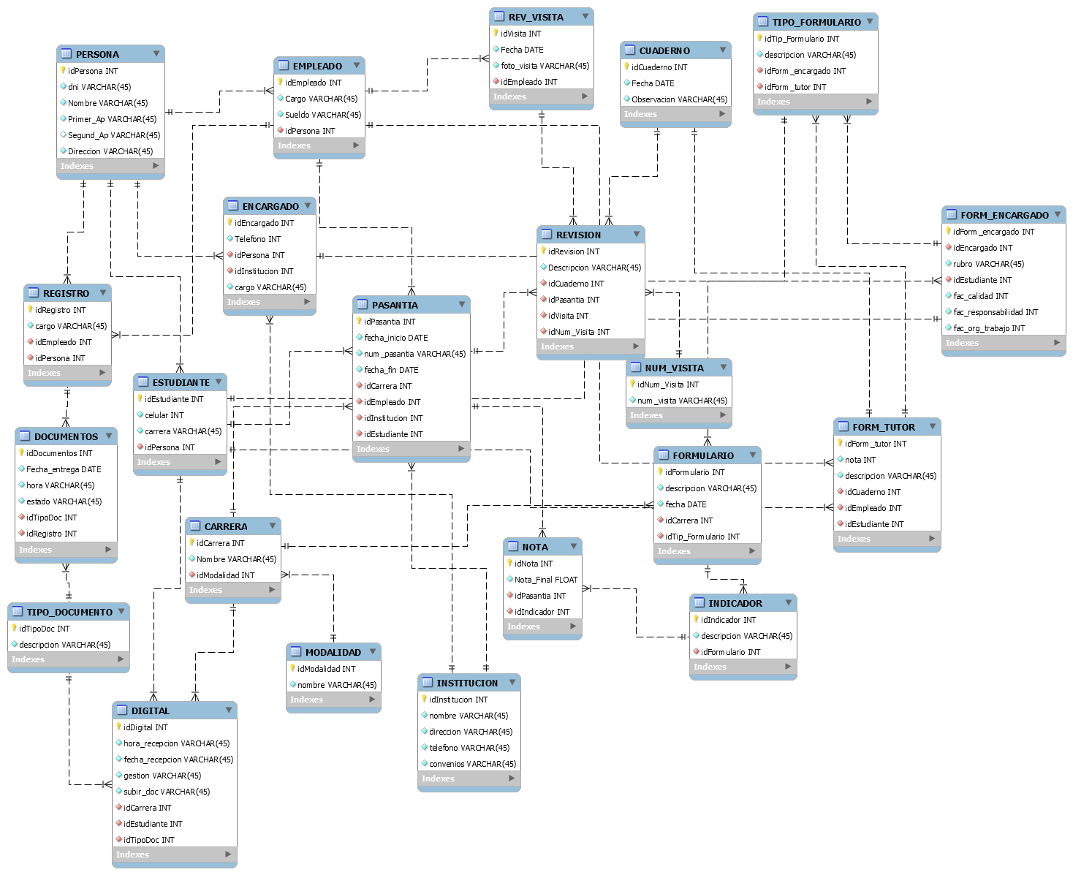**3.4 DIAGRAMA ENTIDAD RELACION.**

**3.4 DICCIONARIO DE DATOS.**

|  |  |  |  |  |  |
| --- | --- | --- | --- | --- | --- |
| **PERSONA** | | | | | |
| **idPersona** | **dni** | **Nombre** | **primer_ap** | **segundo_ap** | **direccion** |
|
| 1 | 9399952 | vanessa | flores | mamani | amancayas km5.5 |
| 2 | 5255552 | daniela | fernadez | amaya | 16 de julio |
| 3 | 7855445 | keli | valdes | mercado | calle galindo |
| 4 | 8924255 | yudid | medina | tarqui | centro caliz |
| 5 | 8536455 | araceli | labra | cari | 25 de mayo |
| 6 | 7844445 | franklin | riabani | mercado | calle guzman |
| 7 | 3324255 | myrna | baena | flore | centro bumla |
| 8 | 8536444 | carlos | fernadez | cari | galind km 5.5 |
| 9 | 5586655 | victor | caliz | beloz | casaba km 5.5 |
| 10 | 8536444 | carla | flores | cari | galind km 5.5 |
| 11 | 5586655 | antonio | cabal | fernadez | casaba km 5.5 |

|  |  |  |  |
| --- | --- | --- | --- |
| **ESTUDIANTE** | | | |
| **idEstudiante** | **celular** | **carrera** | **idPersona** |
|
| 11 | 8564752 | sistemas informaticos | 1 |
| 22 | 2564552 | mecanica | 2 |
| 33 | 8564755 | gastronomia | 3 |
| 44 | 5422222 | parvulario | 4 |

|  |  |  |  |
| --- | --- | --- | --- |
| **EMPLEADO** | | | |
| **id_empleado** | **cargo** | **sueldo** | **IdPersona** |
|
| 111 | tutor | 2500 | 6 |
| 222 | jefe de carrera | 2500 | 8 |
|  |  |  |  |

|  |  |  |  |  |
| --- | --- | --- | --- | --- |
| **ENCARGADO** | | | | |
| **idEncargado** | **telefono** | **cargo** | **idPersona** | **idInstitucion** |
|
| 1111 | 65522222 | supervisor | 8 | 700 |
| 2222 | 52555555 | supervisor | 5 | 701 |
| 3333 | 255255545 | supervisor | 10 | 702 |
| 4444 | 25522455 | supervisor | 11 | 703 |

|  |  |  |  |  |  |  |  |
| --- | --- | --- | --- | --- | --- | --- | --- |
| **PASANTIA** | | | | | | | |
| **idPasantia** | **fecha_inicio** | **fecha_fin** | **num_pasantia** | **idCarrera** | **IdEmpleado** | **idInstitucion** | **idEstudiante** |
|
| 100 | 2/3/2018 | 2/6/2018 | 1 | 600 | 111 | 700 | 11 |
| 101 | 12/5/2018 | 2/8/2018 | 3 | 601 | 222 | 701 | 22 |
| 102 | 6/8/2018 | 2/11/2018 | 2 | 602 | 111 | 702 | 33 |
| 103 | 2/2/2018 | 6/5/2018 | 1 | 603 | 222 | 703 | 44 |
|  |  |  |  |  |  |  |  |

|  |  |  |  |
| --- | --- | --- | --- |
| **REGISTRO** | | | |
| **idRegistro** | **cargo** | **idEmpleado** | **IdPersona** |
|
| 200 | secretaria | 6 | 7 |
| 201 | recepcionista | 7 | 9 |
|  |  |  |  |
|  |  |  |  |
|  |  |  |  |

|  |  |  |  |  |  |
| --- | --- | --- | --- | --- | --- |
| **DOCUMENTOS** | | | | | |
| **idDocumentos** | **fecha_entrega** | **hora** | **estado** | **idTipoDoc** | **idRegistro** |
|
| 300 | 8/5/2018 | 10:00 a. m. | terminado | 400 | 201 |
| 301 | 5/6/2018 | 9:00 a. m. | en proceso | 401 | 200 |
| 302 | 7/7/2018 | 11:00 a. m. | terminado | 402 | 201 |
| 303 | 15/4/2018 | 1:00 p. m. | en proceso | 403 | 200 |
| 304 | 23/3/2018 | 3:30 p. m. | terminado | 404 | 201 |

|  |  |  |  |
| --- | --- | --- | --- |
| TIPO_DOCUMENTO | | | |
| **idTipoDoc** | | **descripcion** | |
|
| 400 | | certificado_pasantia | |
| 401 | | carta-solicitud | |
|  | |  | |
|  | |  | |
|  | |  | |
| **DIGITAL** | | | | | | | | | |
| **idDigital** | **hora_recepcion** | | **fecha_recepcion** | | **gestion** | **subir_doc** | **idCarrera** | **idEstudiante** | **idTipoDoc** |
|
| 500 | 12:00 p. m. | | 23/5/2018 | | 2018 | <https://documen1.be/> | 600 | 1 | 400 |
| 501 | 8:00 a. m. | | 15/6/2018 | | 2017 | <https://documen2.be/> | 600 | 1 | 401 |
| 502 | 11:00 a. m. | | 7/7/2018 | | 2017 | <https://documen1.be/> | 601 | 2 | 400 |
| 503 | 2:00 a. m. | | 5/4/2018 | | 2018 | <https://documen1.be/> | 602 | 3 | 400 |
| 504 | 4:30 a. m. | | 13/3/2018 | | 2018 | <https://documen1.be/> | 603 | 4 | 401 |

|  |  |  |
| --- | --- | --- |
| CARRERA | | |
| **idCarrera** | **nombre** | **idModalidad** |
|
| 600 | sistemas informaticos | 136 |
| 601 | mecanica | 137 |
| 602 | gastronomia | 137 |
| 603 | parvulario | 137 |
| 604 | gas | 137 |

|  |  |  |  |  |  |  |  |  |
| --- | --- | --- | --- | --- | --- | --- | --- | --- |
| **INSTITUCION** | | | | | | | | |
| **idInstitucion** | | **nombre** | | **direccion** | | | **telefono** | **convenios** |
|
| 700 | | insepaz | | sacaba | | | 5522552 | Si |
| 701 | | bal-tecnicas | | prado | | | 2558552 | no |
|  | |  | |  | | |  |  |
| 702 | | sole mio | | ballivian | | | 2555222 | Si |
| 703 | | niños felices | | calle galindio | | | 2577122 | Si |
| **NOTA** | | | | | |
| **idNota** | **nota_final** | | **idPasantia** | | **idIndicador** |
|
| 800 | 85 | | 100 | | 1 |
| 801 | 90 | | 101 | | 2 |
| 802 | 63 | | 102 | | 1 |
| 803 | 74 | | 103 | | 2 |
|  |  | |  | |  |

|  |  |  |  |  |
| --- | --- | --- | --- | --- |
| **FORMULARIO** | | | | |
| **idFormulario** | **descripcion** | **fecha** | **idCarrera** | **idTip_formulario** |
|
| 900 | aprobado | 8/5/2018 | 600 | 900 |
| 901 | reprobado | 15/5/2018 | 601 | 901 |
|  |  |  |  |  |
|  |  |  |  |  |
|  |  |  |  |  |

|  |  |  |  |  |
| --- | --- | --- | --- | --- |
| INDICADOR | | | | |
| **idIndicador** | **descripcion** | | **idFormulario** | |
|
| 1 | est-reprobado | | 900 | |
| 2 | est-aprobado | | 901 | |
|  |  | |  | |
|  |  | |  | |
|  |  | |  | |
| **TIPO FORMULARIO** | | | | | | |
| **idTip_formulario** | | **descripcion** | | **idForm_encargado** | | **idForm_tutor** |
|
| 112 | | buena | | 1 | | 11 |
| 113 | | aceptable | | 2 | | 22 |
| 114 | | buena | | 3 | | 33 |
| 115 | | buena | | 4 | | 44 |
|  | |  | |  | |  |

|  |  |  |  |  |  |  |
| --- | --- | --- | --- | --- | --- | --- |
| **FORM_ENCARGADO** | | | | | | |
| **idForm_encaga** | **idEncargado** | **rubro** | **idEstudiante** | **fac_calidad** | **fac_responsabilidad** | **fac_org_trabajo** |
|
| 1 | 1111 | sistemas informaticos | 11 | 100 | 200 | 100 |
| 2 | 2222 | mecanica | 22 | 200 | 100 | 85 |
| 3 | 3333 | gastronomia | 33 | 100 | 300 | 70 |
| 4 | 4444 | parvulario | 44 | 300 | 200 | 90 |
|  |  |  |  |  |  |  |

|  |  |  |  |  |  |
| --- | --- | --- | --- | --- | --- |
| **REVISICION** | | | | | |
| **idRevision** | **descripcion** | **idNum_Visita** | **idCuaderno** | **IdPasantia** | **idVisita** |
|
| 141 | sin novedad | 146 | 131 | 100 | 151 |
| 142 | sin novedad | 146 | 132 | 101 | 152 |
| 143 | sin novedad | 147 | 133 | 102 | 153 |
| 144 | sin novedad | 148 | 134 | 103 | 154 |
|  |  |  |  |  |  |

|  |  |  |  |
| --- | --- | --- | --- |
| **VISITA** | | | |
| **idVisita** | **Fecha** | **foto_visita** | **idEmpleado** |
|
| 151 | 8/5/2018 | si | 111 |
| 152 | 5/6/2018 | no | 111 |
| 153 | 7/7/2018 | si | 222 |
| 154 | 15/4/2018 | si | 111 |
|  |  |  |  |

|  |  |  |  |
| --- | --- | --- | --- |
| **REVISION_CUADERNO** | | | |
| **idCuaderno** | **fecha** | | **observacion** |
|
| 131 | 23/5/2018 | | ninguna |
| 132 | 15/6/2018 | | ninguna |
| 133 | 7/7/2018 | | ninguna |
| 134 | 5/4/2018 | | ninguna |
| MODALIDAD | | | | |
| **idModalidad** | | **Nombre** | | |
|
| 136 | | anualizado | | |
| 137 | | semestralizado | | |

|  |  |
| --- | --- |
| NUM_VISITA | |
| **idNum_Visita** | **num_visita** |
|
| 146 | primera |
| 147 | segunda |
| 148 | tercera |
| 149 | cuarta |